Приложение № 9
к Контракту № 182/А-2018
от «11» апреля 2018 г.

ИП Карабчевский Геннадий Геннадьевич
ИНФОРМАЦИЯ ОБ ОТЛОВЛЕННЫХ ЖИВОТНЫХ (СОБАКАХ), ПРЕДОСТАВЛЯЕМАЯ В ДЕНЬ ОТЛОВА

ОТЧЁТ № 18
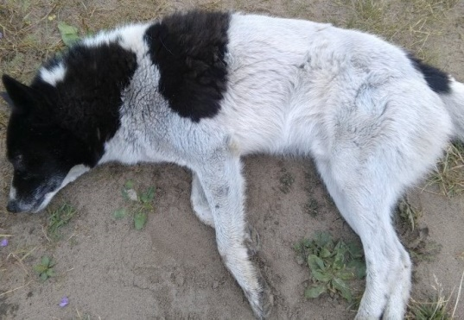 | Дата отлова | 09.08.2018
 | Пол/окрас | кобель/черно-белый
 | Номер учётной карточки | 87
 | Адрес отлова | Восточная 19
 | Живое/мёртвое | Живое
 | Дата эвтаназии/кремации | 13.08.2018

ИП Карабчевский Геннадий Геннадьевич
ИНФОРМАЦИЯ ОБ ОТЛОВЛЕННЫХ ЖИВОТНЫХ (СОБАКАХ), ПРЕДОСТАВЛЯЕМАЯ В ДЕНЬ ОТЛОВА

ОТЧЁТ № 18
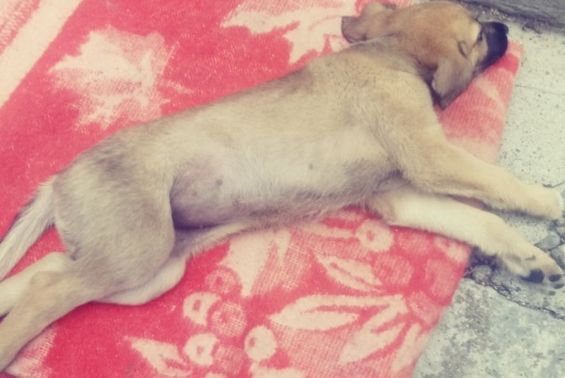 | Дата отлова | 09.08.2018
 | Пол/окрас | сука/светлая серо-рыжая
 | Номер учётной карточки | 88
 | Адрес отлова | Депо
 | Живое/мёртвое | Живое, лапы не двигаются
 | Дата эвтаназии/кремации | 13.08.2018

ИП Карабчевский Геннадий Геннадьевич
ИНФОРМАЦИЯ ОБ ОТЛОВЛЕННЫХ ЖИВОТНЫХ (СОБАКАХ), ПРЕДОСТАВЛЯЕМАЯ В ДЕНЬ ОТЛОВА

ОТЧЁТ № 18
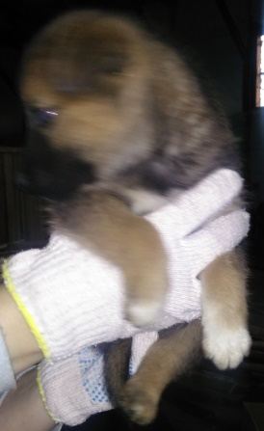 | Дата отлова | 09.08.2018
 | Пол/окрас | сука/чепрачный
 | Номер учётной карточки | 89
 | Адрес отлова | Пионерская 42
 | Живое/мёртвое | Живое
 | Дата эвтаназии/кремации | 13.08.2018

ИП Карабчевский Геннадий Геннадьевич
ИНФОРМАЦИЯ ОБ ОТЛОВЛЕННЫХ ЖИВОТНЫХ (СОБАКАХ), ПРЕДОСТАВЛЯЕМАЯ В ДЕНЬ ОТЛОВА

ОТЧЁТ № 18
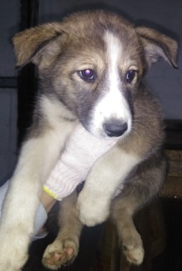 | Дата отлова | 09.08.2018
 | Пол/окрас | Кобель/рыже-белый
 | Номер учётной карточки | 90
 | Адрес отлова | Пионерская 42
 | Живое/мёртвое | Живое
 | Дата эвтаназии/кремации | 13.08.2018

ИП Карабчевский Геннадий Геннадьевич
ИНФОРМАЦИЯ ОБ ОТЛОВЛЕННЫХ ЖИВОТНЫХ (СОБАКАХ), ПРЕДОСТАВЛЯЕМАЯ В ДЕНЬ ОТЛОВА

ОТЧЁТ № 18
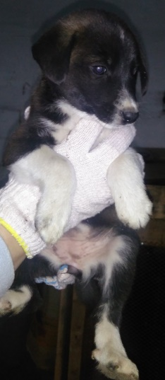 | Дата отлова | 09.08.2018
 | Пол/окрас | Сука/черно-белый
 | Номер учётной карточки | 91
 | Адрес отлова | Пионерская 42
 | Живое/мёртвое | Живое
 | Дата эвтаназии/кремации | 13.08.2018

ИП Карабчевский Геннадий Геннадьевич
ИНФОРМАЦИЯ ОБ ОТЛОВЛЕННЫХ ЖИВОТНЫХ (СОБАКАХ), ПРЕДОСТАВЛЯЕМАЯ В ДЕНЬ ОТЛОВА

ОТЧЁТ № 18
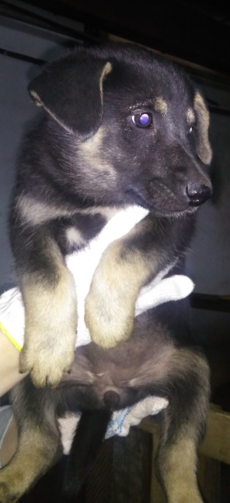 | Дата отлова | 09.08.2018
 | Пол/окрас | Сука/чепрачный
 | Номер учётной карточки | 92
 | Адрес отлова | Пионерская 42
 | Живое/мёртвое | Живое
 | Дата эвтаназии/кремации | 13.08.2018

ИП Карабчевский Геннадий Геннадьевич
ИНФОРМАЦИЯ ОБ ОТЛОВЛЕННЫХ ЖИВОТНЫХ (СОБАКАХ), ПРЕДОСТАВЛЯЕМАЯ В ДЕНЬ ОТЛОВА

ОТЧЁТ № 18
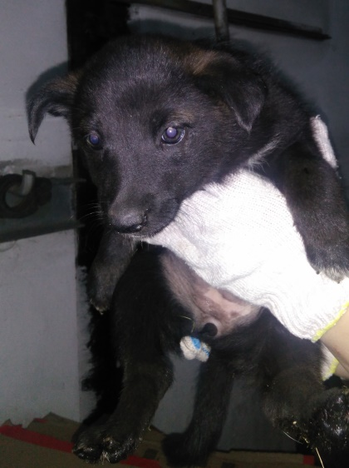 | Дата отлова | 09.08.2018
 | Пол/окрас | сука/черный
 | Номер учётной карточки | 93
 | Адрес отлова | Пионерская 42
 | Живое/мёртвое | Живое
 | Дата эвтаназии/кремации | 13.08.2018

ИП Карабчевский Геннадий Геннадьевич
ИНФОРМАЦИЯ ОБ ОТЛОВЛЕННЫХ ЖИВОТНЫХ (СОБАКАХ), ПРЕДОСТАВЛЯЕМАЯ В ДЕНЬ ОТЛОВА

ОТЧЁТ № 18
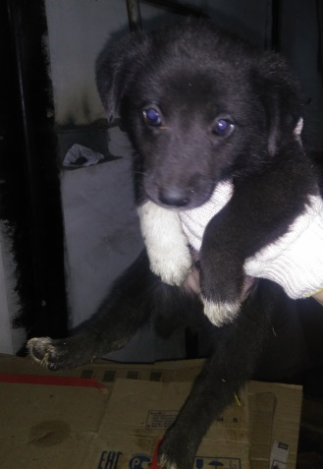 | Дата отлова | 09.08.2018
 | Пол/окрас | кобель/черный
 | Номер учётной карточки | 94
 | Адрес отлова | Пионерская 42
 | Живое/мёртвое | Живое
 | Дата эвтаназии/кремации | 13.08.2018

ИП Карабчевский Геннадий Геннадьевич
ИНФОРМАЦИЯ ОБ ОТЛОВЛЕННЫХ ЖИВОТНЫХ (СОБАКАХ), ПРЕДОСТАВЛЯЕМАЯ В ДЕНЬ ОТЛОВА

ОТЧЁТ № 18
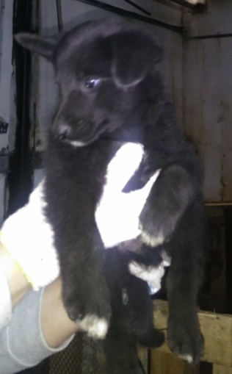 | Дата отлова | 09.08.2018
 | Пол/окрас | кобель/черный
 | Номер учётной карточки | 95
 | Адрес отлова | Пионерская 42
 | Живое/мёртвое | Живое
 | Дата эвтаназии/кремации | 13.08.2018

